***НП "Обучение за ИТ кариера"***

Security system

Антон Христев, Хасан Хасан

***Група 08***

***Гр.Хасково – 2024г.***

1. Цел на проекта

Целта на нашия проект е да се създаде прототип на хардуер, който да ни помогне със сигурността на нашите домове, сейфове и т.н. по иновативен начин. Знакът # затваря вратата от вътрешния край, докато при натискане на *, вратата се затваря и се отваря друга врата. При неуспешни 3 опита за въведена парола, системата се затваря и достъпът се прекратява до потребителя.

2. Блокова схема  
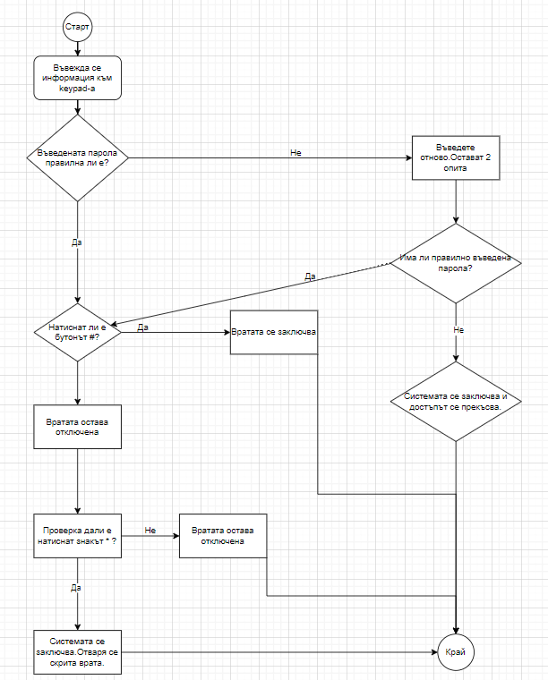

3. Електрическа схема  
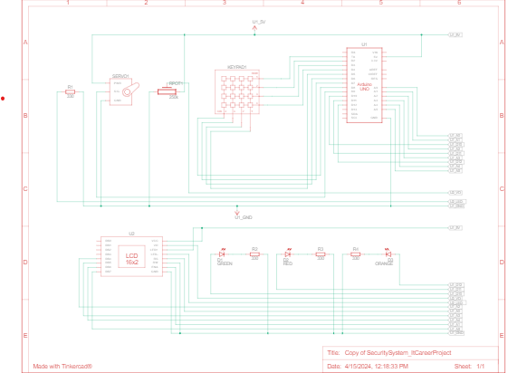

4. Съставни части  
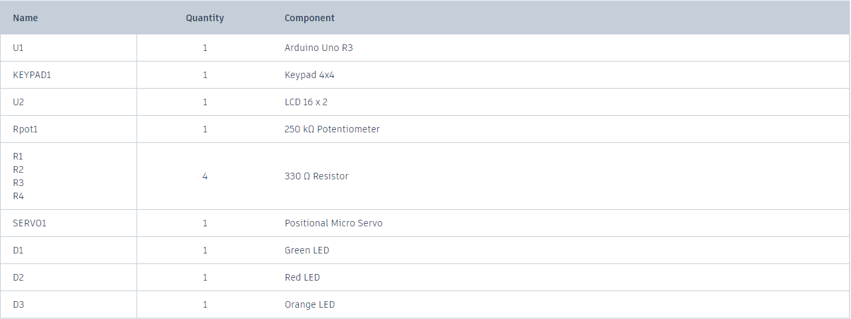

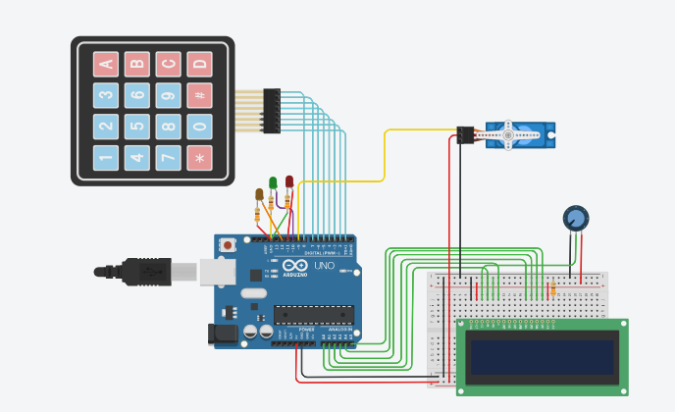

5. Source code  
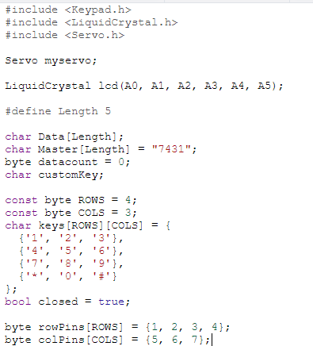  
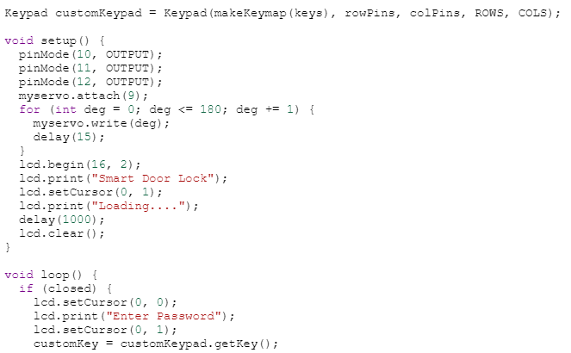

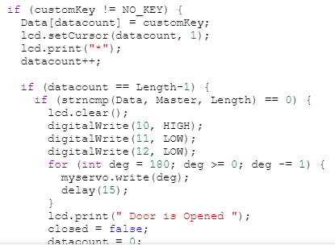

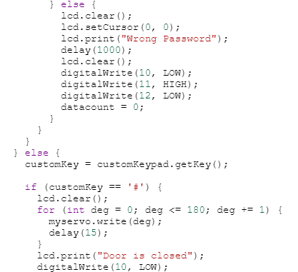

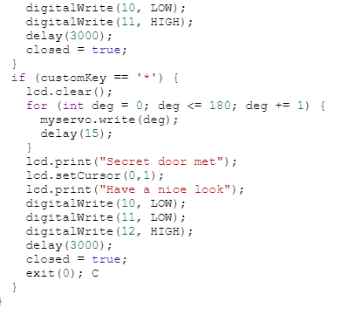

6. Използвана литература  
**-Интернет**

-**ИТ Кариера**  
8. Заключение  
Създадохме прототип на хардуер чрез Tinkercad, който подобрява сигурността ни по иновативен начин.

8. [Линк](https://www.tinkercad.com/things/6XCSkrgaKBE-securitysystemitcareerproject) към проекта.